M1 – EDL TD : Verbe, morphologie et valeurs – Exercices corrigés (2)

- Après le TD 3 : morphologie et valeurs

Série 4 : identification et justification d’emploi

Ex. 11 : Identifiez et justifiez l’emploi des temps dans les phrases suivantes.

1. « désirait », « espérait » : imparfait (indicatif). Dans ce récit au passé, il exprime une habitude ; il a une valeur d’inaccompli (on voit le procès en train de se dérouler) et un aspect non borné (pas de fin). « dévoilerait » : conditionnel présent ; il envisage un fait probable dans le futur par rapport au moment de référence.
2. « s’avançaient » / « s’aperçut » : articulation de l’imparfait (indicatif) et du passé simple, pour présenter l’arrière-plan, grâce à l’aspect non borné de l’imparfait, et l’action de premier plan au passé simple, avec un aspect borné (on envisage les limites du procès).
3. « montent » : présent (indicatif), valeur d’inaccompli, on voit le procès en train de se dérouler ;
« avant qu’on ait vu » : subjonctif passé, valeur d’accompli, action ultérieure par rapport au moment de référence, envisagée comme étant terminée.
4. « injurierai » : futur, envisage un procès en train de se dérouler (inaccompli), ayant commencé et se poursuivant à l’avenir ;
« jusqu’à ce que je vous aie guéri » : subjonctif passé, valeur d’accompli, action envisagée comme terminée, dans le futur.
5. « ont » : présent (indicatif) de vérité généralement
« voyais » : imparfait (indicatif), aspect non borné, procès passé dont on n’envisage pas les limites
« auraient » : conditionnel présent, procès envisagé dans le futur par rapport au moment de référence avec une nuance hypothétique.
6. « est », « meurt », « est » : présent (indicatif) de vérité générale ;
« naisse » : présent (subjonctif) après la locution conjonctive « pour que » qui exprime le but, procès envisagé mais non encore réalisé (valeur modale du subjonctif).
7. « Bien qu’il fît » : imparfait (subjonctif) ; mode subjonctif employé après « bien que » qui exprime une concession ; la concordance des temps est respectée dans ce récit au passé et c’est donc l’imparfait qui est utilisé ;
« venant de » : participe présent, exprime la simultanéité (dans le passé) ; le semi-auxiliaire « venir de » suivi de l’infinitif « se coucher » exprime un passé récent, avec une valeur d’accompli ;
« subissaient » : imparfait (indicatif), aspect non borné, valeur descriptive.
8. « fini » : participe passé employé comme adjectif, avec ellipse du verbe être au participe présent, « étant », exprime une cause ;
« revint » : passé simple, aspect borné pour insister sur les limites du procès.

Ex. 12 : Identifiez et justifiez l’emploi des temps composés dans les phrases suivantes.
1. Le soleil s’était levé ; la ville fut tirée du sommeil.
Plus-que-parfait : antériorité, valeur d’accompli. (« fut tirée » : « tirer » à la voix passive, passé simple)
2. On nous avait incarcérés parce que nous avions rêvé trop fort. (A.Volodine)
Plus-que-parfait : antériorité par rapport au moment de référence, valeur d’accompli.
3. Les autres, comme il l’avait prévu, partirent d’un grand rire. (M.Genevoix)
Plus-que-parfait : antériorité par rapport au récit en cours, valeur d’accompli.
4. Trois autres trains ont déraillé hier, les rails ayant été enlevés. (Malraux)
- « ont déraillé » : passé composé, valeur d’accompli par rapport au moment de référence
- « ayant été enlevés » : participe passé passif (à l’actif : quelqu’un ayant enlevé les rails), valeur d’accompli avec expression d’une antériorité et de la cause.
Ex. 13 : Dans le passage suivant extrait de : Une vie de Guy de Maupassant, Gallimard, 1999, identifiez et justifiez l’emploi des temps utilisés. DST4 2016
Elle écoutait anxieusement le pas rythmé du marcheur, sure qu'il [allait s'arrêter] à la grille pour demander l'hospitalité. Lorsqu'il fut passé, elle se sentit triste comme après une déception. Mais elle comprit l'exaltation de son espoir et sourit à sa démence. Alors, un peu calmée, elle laissa flotter son esprit au courant d'une rêverie plus raisonnable, cherchant à pénétrer l'avenir, échafaudant son existence. Avec lui elle vivrait ici, dans ce calme château qui dominait la mer.
Proposition de Martine Dreyfus, MCF Montpellier
Récit au passé : système d’énonciation organisé autour de deux temps principaux l’imparfait / le passé simple et les formes composés qui leur correspondent.
- Verbes à l’imparfait : elle écoutait, le château qui dominait
L’imparfait est utilisé en référence à sa valeur non bornée d’arrière plan du récit pour traduire des états, des descriptions (dominait) des actions ou des évènements (écoutait) qui n’envisagent pas le procès exprimé par les verbes dans des limites temporelles précises mais dans leur déroulement, sans début ni fin.
À noter : l’emploi particulier de l’imparfait elle allait qui forme avec l’infinitif s’arrêter la périphrase verbale « allait s’arrêter » et qui situe l’accomplissement du procès dans un futur proche par rapport au passé.
- Verbes au passé simple : Elle se sentit (…) Mais elle comprit, et sourit, alors (.. ) elle laissa
Le passé simple est utilisé dans ce récit conformément à sa valeur, bornée, de temps de premier plan du récit, temps qui envisage les procès exprimés par les verbes dans leurs limites temporelles et qui hiérarchise les évènements, les états en marquant une succession chronologique. Cette succession est soulignée par l’emploi des connecteurs : mais, et, alors qui situent ces procès à des moments précis du passé.
- « Lorsqu'il fut passé, elle se sentit » : le passé antérieur, temps composé, marque un évènement achevé (accompli) à un moment antérieur du récit par rapport au passé simple : elle se sentit.
- Le conditionnel présent « Avec lui elle vivrait ici » est utilisé pour évoquer un état futur dans le passé, possible ou probable (discours indirect libre).

Ex. 14 : Dans ce passage du texte de Victor Hugo, vous relèverez et classerez selon leur temps les verbes conjugués ; vous justifierez l’emploi de ces temps dans le texte. CRPE 2016, Gr.1

« II y avait un banc de pierre dans un coin, une ou deux statues moisies, quelques treillages décloués par le temps pourrissant sur le mur ; du reste plus d'allées, ni de gazon ; du chiendent partout. Le jardinage était parti, et la nature était revenue. Les mauvaises herbes abondaient ; aventure admirable pour un pauvre coin de terre. La fête des giroflées y était splendide. Rien dans ce jardin ne contrariait l'effort sacré des choses vers la vie ; la croissance vénérable était là chez elle. Les arbres s'étaient baissés vers les ronces, les ronces étaient montées vers les arbres, la plante avait grimpé, la branche avait fléchi, ce qui rampe sur la terre avait été trouver ce qui s'épanouit dans l'air, ce qui flotte au vent s'était penché vers ce qui traîne dans la mousse »

Occurrences | Temps utilisé | Justification (valeurs)
avait était (x2)  abondaient contrariait | Imparfait  (indicatif) | Ces verbes à l’imparfait permettent une description ; l’aspect non borné de l’imparfait est visible dans l’emploi de ces verbes, où le procès est envisagé sans début ni fin.
était parti était revenue  s’étaient baissés étaient montées  avait grimpé avait fléchi  avait été s’était penché | Plus-que-parfait  (indicatif) | Le plus-que-parfait exprime l’antériorité ; il a une valeur d’accompli.
rampe flotte  s’épanouit traine | Présent  (indicatif) | Ce sont des présents de vérité générale.
Sujets Zéro du CRPE

Sujet Jean Giono

Corrigé proposé par ???
Remarque : la consigne ne précise pas d’opérer un classement. C’est une présentation qui gagne en clarté. Mais il est possible de présenter une analyse pas à pas.
items | mode | temps | emploi
cherchai  eut  guida | indicatif | Passé simple | Temps qui inscrit l’action exprimée généralement au 1er plan dans le passé. Aspect d’inaccompli (sur instant bref) et borné qui met en évidence les bornes du procès
c’était une hase  ce n’était pas apaisement | indicatif | imparfait | Temps qui inscrit l’action dans le passé en la présentant en arrière-plan (par opposition au PS), à valeur plutôt descriptive ici, saisie dans son déroulement en cours, donc aspect inaccompli et non borné.
avais porté | indicatif | Plus- que-parfait | Expression de l’antériorité de l’action de ce temps composé par rapport à une autre action au passé, prend une valeur d’accompli.
approchent | indicatif | présent | Présent d’habitude
(m’)avoir peint | Infinitif | passé | 2 temps dans l’infinitif (passé et présent), le passé est composé, prend une valeur aspectuelle d’accompli

Sujet Elsa Triolet

- Explication du passage au présent :
Après un début de récit où le passé composé permet de raconter un souvenir, un témoignage (« Si je vous racontais… comment je suis descendue aux enfers »), assorti de présent pour les commentaires et prises de recul (« cela bouge en moi ») ou les présents de l’écriture (énonciation : « je ne sais pas dire »), les actions dans ce passage sont au présent. Il prend une valeur de narration, dans la mesure où il interrompt le récit du souvenir, il met en valeur des actions dont la narratrice semble vouloir souligner la violence, insistant ainsi sur sa vision du parking comme un « Enfer ». Cette utilisation du présent renforce l’implication du lecteur, associé au « vous », comme si la narratrice cherchait à faire vivre l’expérience à chacun en temps réel. Par ailleurs, ces actions étant mécaniques et automatiques, le présent peut aussi prendre une valeur d’habitude, comme un passage inévitable.

- Réécriture au passé :
Stop : un automate-distributeur de tickets vous guettait. Ticket en main, la voiture se présenta au bras mécanique de la barrière, le bras se leva et prit la forme d’un gibet pour une personne : vous pûtes passer dessous et sortir du Purgatoire.

Cette version permet de rétablir ce que « lisse » le présent : l’imparfait pour l’action non bornée (« guettait »), tandis que les autres verbes, au passé simple, présentent les actions de l’automobiliste, successives, bornées (« se présenta », « se leva », « prit », « pûtes »).

Mais une autre transformation pourrait respecter davantage le caractère mécanique et oppressant obtenu par le présent dans le texte d’Elsa Triolet : tous les verbes à l’imparfait présentent des procès sur le même plan, non bornés, voire répétitifs, habituels.

Stop : un automate-distributeur de tickets vous guettait. Ticket en main, la voiture se présentait au bras mécanique de la barrière, le bras se levait et prenait la forme d’un gibet pour une personne : vous pouviez passer dessous et sortir du Purgatoire.
Série 5 : Analyse d’erreurs

Ex. 15 (DST 4 2016)

Ce texte a été produit au moment de la rentrée scolaire par un élève de 6ème lors de l’évaluation nationale. La consigne donnée à l’élève était la suivante :
« Tu vas maintenant inventer une histoire. Un jour alors que tu te promenais, un animal vint vers toi. Ce fut le début d’une aventure extraordinaire. Raconte cette rencontre et l’aventure qui a suivi. »
La rencontre
Un jour alors que je me promenais, un animal vint vers moi, c’était un tigre, il voulu mataque mais j’ai pris la fuite la fuite il me courut d’eriere, j’était tellement affolé que je ne savé plus quoi faire je penser pluque a courir droit devant, il y avais un arbre pas trais loi de moi je me suis dit que si je grimpé le tigre n’arriverer pas a monter sur l’arbre alors je suis montai et j’ai pris un cayou et je lui et tirer sur la tête et je l’ai tué et je suis désendu de l’arbre puis je suis parti.

1. Analysez les réussites et les faiblesses de ce texte d’élève dans l’emploi des temps. (2 points)
2. Pour chaque forme verbale erronée, identifiez et corrigez l’erreur en vous appuyant sur une analyse morphologique précise de la forme verbale. (4 points)

Indications : Typologie des erreurs les plus fréquentes
(V. Rey – S. Fonvielle – C. Gomila – C. Romain – M.-N. Roubaud)
Le radical : utilisation de la base longue ou mauvaise sélection d’allomorphe (dis-a).
La marque de personne : ajout d’un –t pour marquer la P3 des verbes du premier groupe conjugués au passé simple (alla-t).
La marque du temps : interversion des morphèmes de temps liés aux groupes verbaux (entend-a).
Confusion liée à l’homophonie entre la marque des modes infinitif et participe (-er, -é) et la marque de temps imparfait (-ai).
La marque du mode : confusion liée à l’homophonie entre la marque du mode participe passé et la marque du mode infinitif.

Proposition de Martine Dreyfus, MCF Montpellier

1. Analysez les réussites et les faiblesses de ce texte d’élève dans l’emploi des temps.
- Réussites :
L’élève réussit au début de son texte à maintenir le système d’énonciation (Cf. Benveniste, 1976, Weinrich, 1989) donné dans la consigne :
« Tu vas maintenant inventer une histoire. Un jour alors que tu te promenais, un animal vint vers toi. Ce fut le début d’une aventure extraordinaire.
Il utilise le système d’énonciation dit du « récit » ou de « l’histoire », qui organise les temps du passé autour de deux temps principaux l’imparfait / le passé simple (et les formes composés qui leur correspondent) :
« Un jour alors que je me promenais (imp.), un animal vint (PS) vers moi, c’était (imp) un tigre, *il voulu(PS) mataque » (ligne 1)
Dans ce système, l’imparfait est utilisé pour les évènements qui se rattachent au cadre, à l’arrière plan, au commentaire, aux descriptions. Le passé simple est utilisé pour des faits de premier plan, il marque la succession des évènements importants qui font progresser le récit. Dans la suite du texte, ce système sera maintenu dans certains passages, principalement dans la première partir du texte, avec cependant des erreurs orthographiques concernant la morphologie verbale, signalées par un astérisque :
« il me courut d’eriere, *j’était tellement affolé que je ne *savé plus quoi faire je *penser pluque a courir droit devant, il y *avais un arbre pas trais loi de moi je me suis dit que si je *grimpé le tigre *n’arriverer pas a monter sur l’arbre »
L’élève utilise aussi le conditionnel « *arriverer » pour rendre compte d’une action future dans le passé, mais avec une erreur sur la désinence.

- Faiblesses :
Parfois, l’élève utilise le passé composé à la place du passé simple, ce qui produit un manque de cohérence dans l’ensemble du récit :
« J’ai pris la fuite (…) Je me suis dit (…), je suis *montai et j’ai pris un cayou et je lui *et tirer sur la tête et je l’ai tué et *je suis désendu de l’arbre puis je suis parti. »
Ces erreurs sont sans doute dues à la consigne donnée, qui conduit l’élève à la difficulté d’écrire au passé un récit à la première personne, et qui l’amène donc à s’impliquer dans le récit : « je me suis dit », en utilisant dans certains passages une énonciation dite de « discours », proche du témoignage. Le système des temps s’organise alors autour des temps présent/PC/Imp.

2. Pour chaque forme verbale erronée, identifiez et corrigez l’erreur en vous appuyant sur une analyse morphologique précise de la forme verbale :

*Il voulu/ il voulut : erreur sur la marque de la troisième personne du singulier du PS (oubli du t, non prononcé à l’oral) ou confusion avec la marque du mode participe passé
*j’était/ j’étais : l’élève emploie la marque de la terminaison de la troisième personne du singulier de l’imparfait au lieu de la marque de la première personne (même prononciation).
*il y avais/ avait : l’élève emploie la marque de la terminaison de la première personne du singulier de l’imparfait au lieu de la marque de la troisième personne (même prononciation).
*Savé/ savais : l’élève utilise la marque du mode participe au lieu des marques de temps imparfait et de personne -ais (les erreurs portent sur la transcription graphique de sons identiques ou proches à l’oral)
*je grimpé /grimpais : l’élève emploie la marque du mode participe é au lieu de la marque du temps de l’imparfait ai et la marque de personne s.
*je penser/ pensais : l’élève utilise ici la marque du mode infinitif -er au lieu de la marque du temps de l’imparfait ai et la marque de personne s (les erreurs et celles qui précèdent portent sur la transcription graphique de sons identiques ou proches à l’oral et pas toujours distingués selon les locuteurs, archiphonèmes)
*Mataque /m’attaquer : deux erreurs, une erreur de segmentation « mataque » au lieu de m’attaquer d’où non reconnaissance du radical attaqu- / une erreur sur l’absence de marque du mode infinitif ou mauvaise transcription du phonème (erreur sans doute à dominante phonogrammique).
*le tigre n’arriverer pas / n’arriverait : emploi de la marque de l’infinitif à la place du conditionnel (temps et personne).
*je suis montai/ monté : erreur sur la marque du mode participe vs indicatif, la marque attendue du mode participe -é est remplacée ici par la marque ai de l’imparfait ou du passé simple de l’indicatif.
*Je lui et tirer / ai tiré : erreurs sur la formation du temps passé composé : auxiliaire à un temps simple, présent : ai + participe passé du verbe conjugué + confusion de mode : la marque attendue du mode participe -é est remplacée ici par la marque du mode infinitif.
*je suis désendu / descend–u : erreur sur l’orthographe de la base verbale
Exercices Annales Hatier
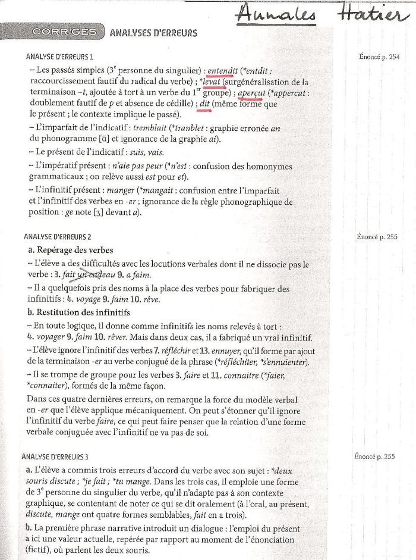

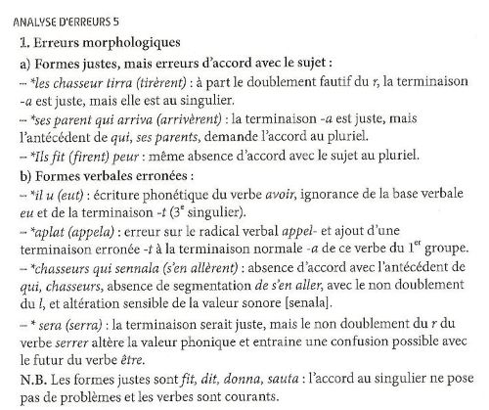
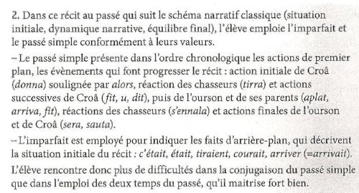
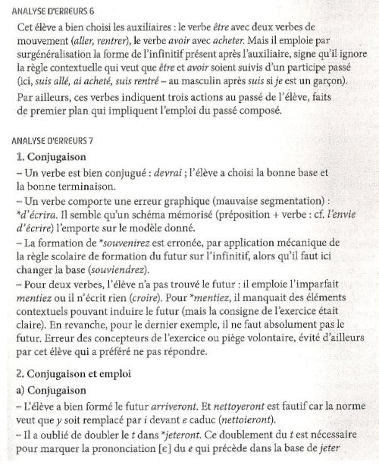
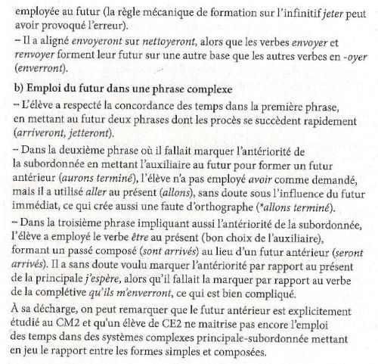
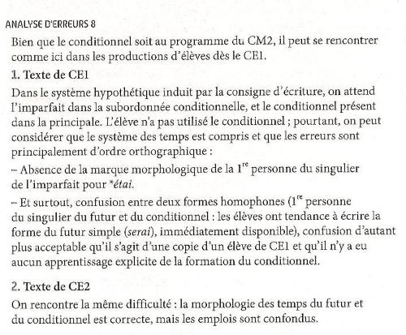
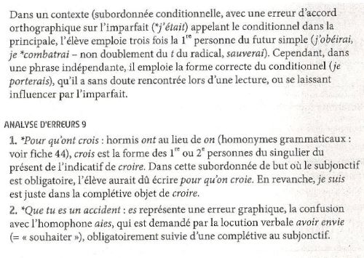
t
t
p
p
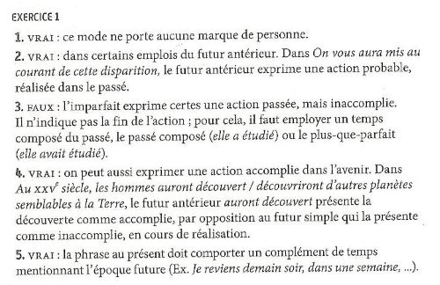
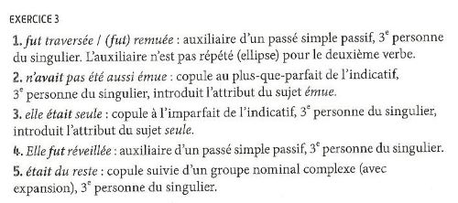

Verbe : semi-auxiliaire et périphrases verbales
g
g
(Grammaire sans complexe pp.195-196)
Corrigé


